网络教育新平台学生使用简易手册
- 登录学生工作室
1、打开西南科技大学网络教育教学教务新平台主页面：http://www.swust.net.cn/
2、在主页面左边的登陆区中，用户名和密码处分别输入自己的用户名（学号）和密码（身份证号），在下拉菜单中选择【学生】身份，然后单击【登陆】即可进入【学生工作室】。
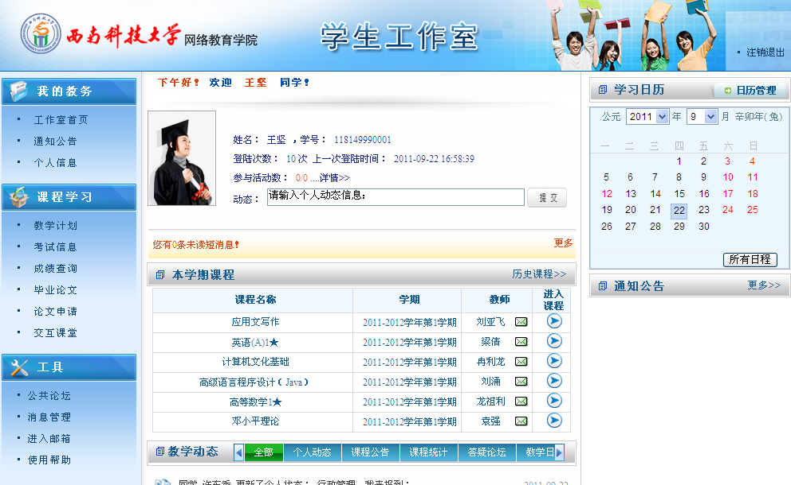
3、进入【我的教务】的【个人信息】，即可修改个人信息，修改个人密码。温馨提示：学生要及时更新自己的移动通讯号码，以便接受教学教务的相关信息。
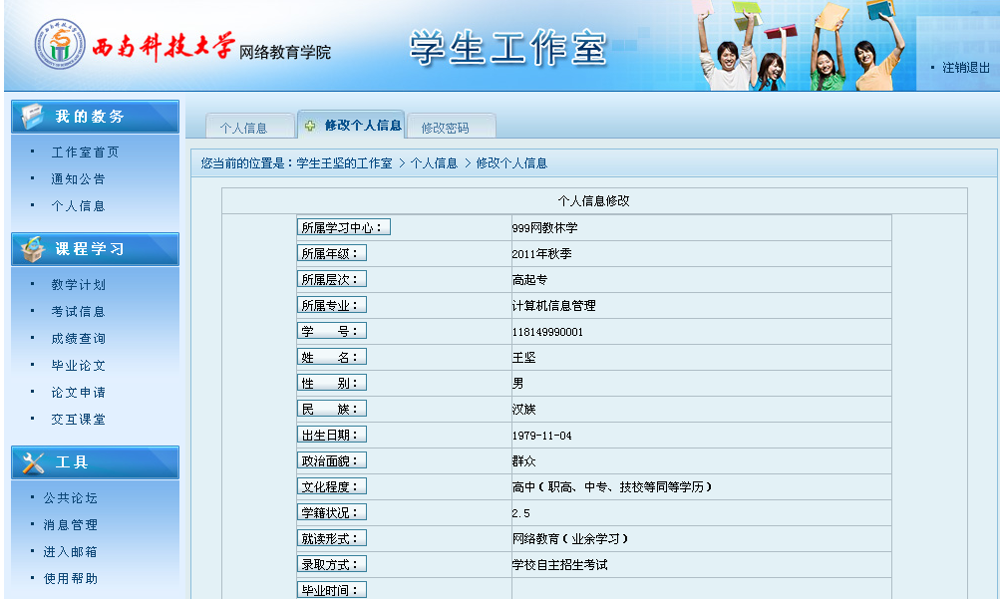
4、进入【我的教务】的【通知公告】，可以查看本学期的所有教学教务的通知。
5、进入【我的教务】的【工作室首页】，可以从右边【本学期课程】下拉列表里查看自己本学期所学的所有课程，在课程列表里任选一门课程，单击【进入课程】，就可以进行该门课程的学习。
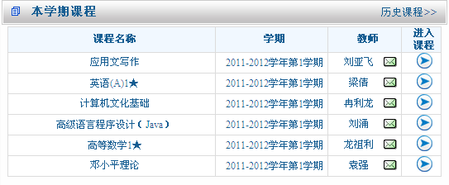
6、【工作室首页】的【教学动态】，会集中把教师和学生在平台内的各种活动显示出来。学生可以直接在这里查看课程通知、在线作业、在线自测、答疑论坛、教学日历，而不用再进入到课程学习中的交互区去查看。
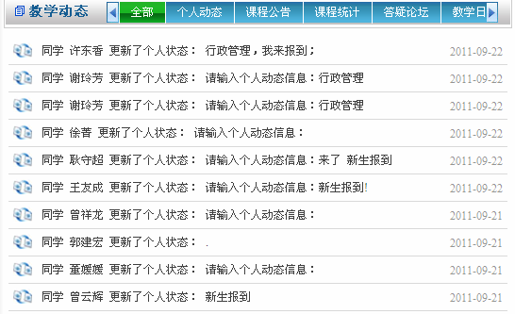
- 网络教育网上课程学习
在课程列表里任选一门本学期的课程，单击【进入课程】，即刻弹出一个“课程学习”的窗口，页面右侧的【交互区】共有10个组件：“课程公告”、“教学大纲”、“参考资料”、“复习资料”、 “在线作业”、“在线自测”、“课程统计”、“答疑论坛”、“课程同学”、“教学日历”。学生在【交互区】 可以查看教师发布的教学公告、做教师出的在线作业和在线自测题以及提问（发帖或跟帖）等。
1、学生点击进入【交互区】的“课程公告”，即可查看教师发布的课程导学公告。
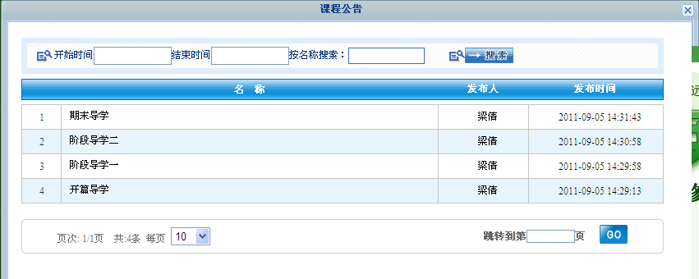
2、“教学大纲”是学生了解本课程教学基本要求的地方。
3、“参考资料”是学生查看本课程建议使用的教材辅助资料的地方。
4、“复习资料”是学生下载课程复习资料的地方。
5、对于主干课程（课程名称后带★标记的课程），学生完成自测题的情况将计入平时成绩。学生点击进入“在线自测”，会显示本学期自测题的总标题，例如《2011秋季英语A1自测题》。
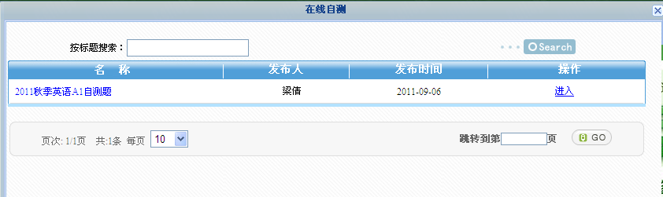
点击页面右上角【操作】栏的“进入”键，则会显示自测题的小标题，例如《自测题一》，点击任意一套题的“开始自测”，就可以开始答题。
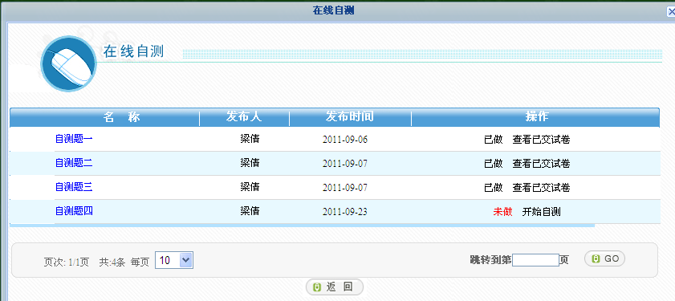
无论做题与否，一旦按“完成自测”键，系统就自动计分，就不能再次进入该套试题答题或更改，而只能“查看已交试卷”。因此，同学们如果没有把握提交试卷，可以点击该弹出页面的右上角的退出键，则以后还可以进入该套试题答题。
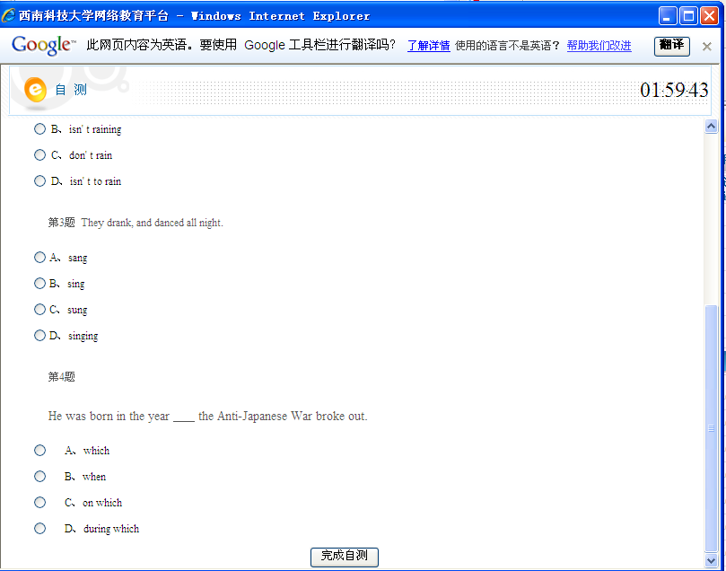
注：凡是题干以文件名出现的试题，单击文件名即可浏览该题的题干。
6、“答疑论坛”，是学生与教师以及其它同学交流的地方，学生可以发布新帖，也可以跟帖教师或其它同学的发帖，参与课程讨论或向教师提问。对于主干课程，学生发帖或跟帖的情况将计入平时成绩。
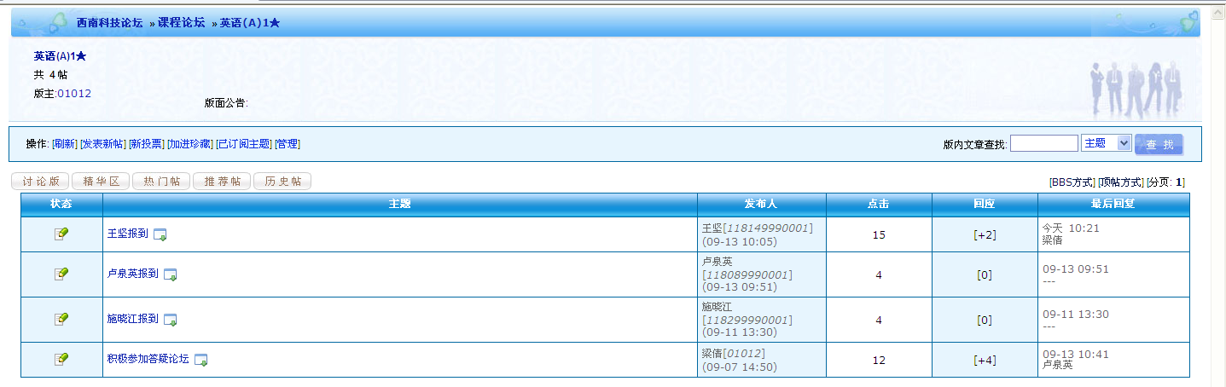
7、“课程同学”里，学生可以查看本学期学习该课程的其它同学的基本情况。例如姓名、专业、年级等。
8、该手册只针对学生网上学习基本的需要，对系统常用的一些功能进行了简单的介绍，如果想详细了解【交互区】其它5个组件以及系统其它模块的功能，请参看西南科技网络教育平台《学生使用手册》。网址：http://www.swust.net.cn/,“技术支持”版块的“平台操作指南”。

注：因为本系统为首次使用，所以学生在平时的网上学习中遇到任何问题，请及时与我们联系，以保证新平台学习的正常和顺利进行。联系电话：0816-6089254，联系人：梁老师。

